|  |  |
| --- | --- |
| **Proyecto** | **Logística** |

|  |  |
| --- | --- |
| **Documento** | **Caso de Uso Nº 9** |

|  |  |
| --- | --- |
| **Nombre** | **“Dada de alta de una empresa”** |

|  |  |  |  |  |  |  |  |  |  |  |  |  |  |  |  |  |  |  |  |  |  |  |  |  |  |  |  |  |  |  |  |  |  |  |  |  |  |  |  |  |  |  |  |  |  |
| --- | --- | --- | --- | --- | --- | --- | --- | --- | --- | --- | --- | --- | --- | --- | --- | --- | --- | --- | --- | --- | --- | --- | --- | --- | --- | --- | --- | --- | --- | --- | --- | --- | --- | --- | --- | --- | --- | --- | --- | --- | --- | --- | --- | --- | --- |
| **Histórico**  **de**  **Revisiones** | |  |  |  |  | | --- | --- | --- | --- | | **Fecha** | **Versión** | **Detalle** | **Autor** | | 31/08/17 | 1.0 |  | Andrés Di Giovanni | | 07/09/17 | 1.1 | Requerimiento | Alice Johansson | |  |  |  |  | |  |  |  |  | |  |  |  |  | |  |  |  |  | |  |  |  |  | |  |  |  |  | |  |  |  |  | |  |  |  |  | |

|  |  |
| --- | --- |
| **1.**  **Descripción** | El usuario podrá realizar el alta como empresa. |

|  |  |
| --- | --- |
| **2.**  **Contexto** | Una empresa que desee ser proveedor de servicios de logística se puede dar de alta. |

|  |  |
| --- | --- |
| **2.1.**  **Actor** | Una empresa. |

|  |  |
| --- | --- |
| **2.2.**  **Activación** | Una empresa desea darse de alta. |

|  |  |
| --- | --- |
| **2.3.**  **Precondición** | El usuario (empresa) cargue sus datos correctamente. |

|  |  |
| --- | --- |
| **2.4.**  **Postcondición** |  |

|  |  |
| --- | --- |
| **3.**  **Escenario**  **Básico** |  |

|  |  |  |  |
| --- | --- | --- | --- |
| **Acción del Actor** | | **Respuesta del Sistema** | |
| **Ref.** | **Detalle** | **Ref.** | **Detalle** |
| A1 | Decidir darse de alta como empresa. | R1 | El sistema proporciona una interfaz para cargar datos. |
| A2 | Cargar los datos. | R2 | Validar datos. |
| A3 | Guardar. | R3 | Añadir a la base de datos. |

|  |  |
| --- | --- |
| **4.**  **Escenarios Secundarios** | No hay flujos alternativos. |

|  |  |
| --- | --- |
| **5.**  **Requerimientos Especiales** | Si los datos son incorrectos, el sistema tiene que mostrar cuál datos son incorrectos en otro color (rojo por ejemplo). El sistema necesita datos en todos los áreas además de “photo” para guardar. |

|  |  |
| --- | --- |
| **6.**  **Diagramas**  **de Actividad** |  |

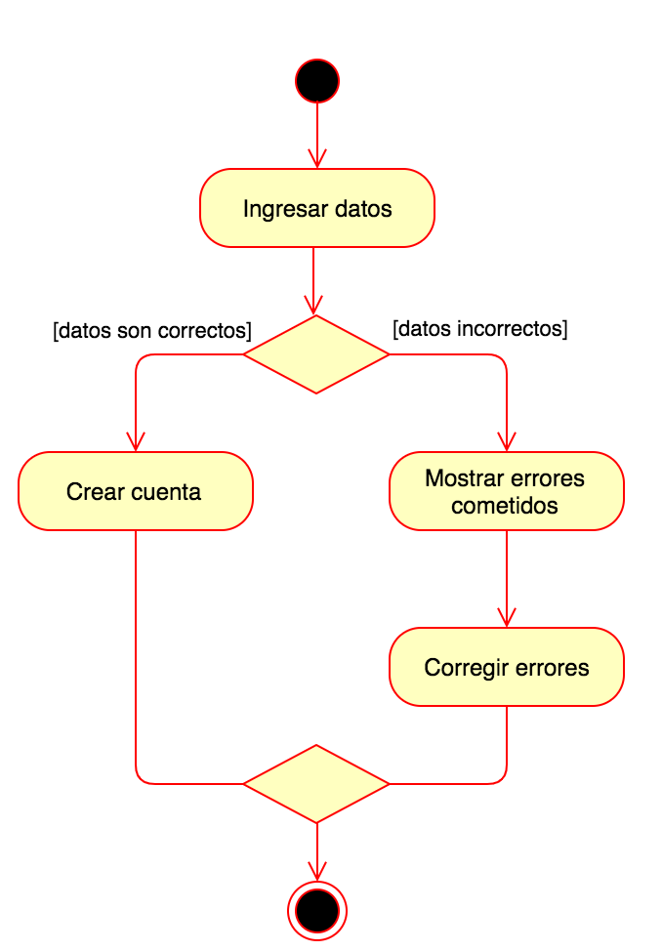

|  |  |
| --- | --- |
| **7.**  **Maqueta** |  |

|  |
| --- |
|  |